Тема «Алгоритмы в Paint»
Цель занятия: повторение темы «Алгоритмы», закрепление навыков работы в программе Paint.
Вспомним, что алгоритм – это действия по порядку, приводящие к конкретному результату.
Задание: Выполняя действия по порядку, нарисуйте по схемам (поэтапно) мордочки 3-х любых животных:
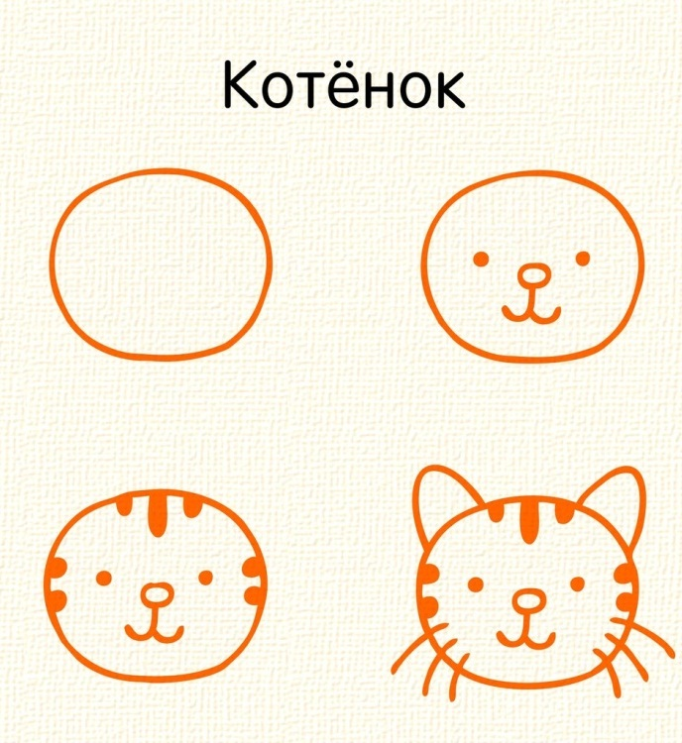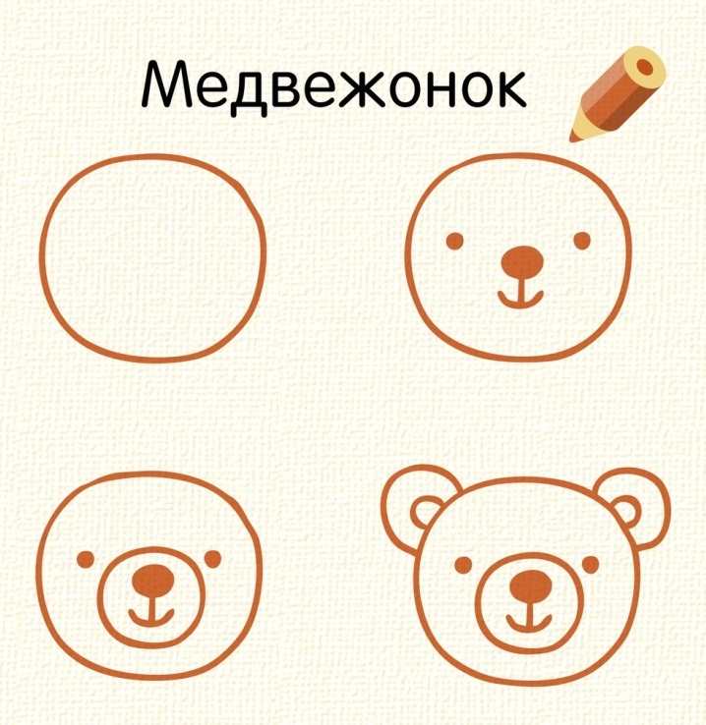
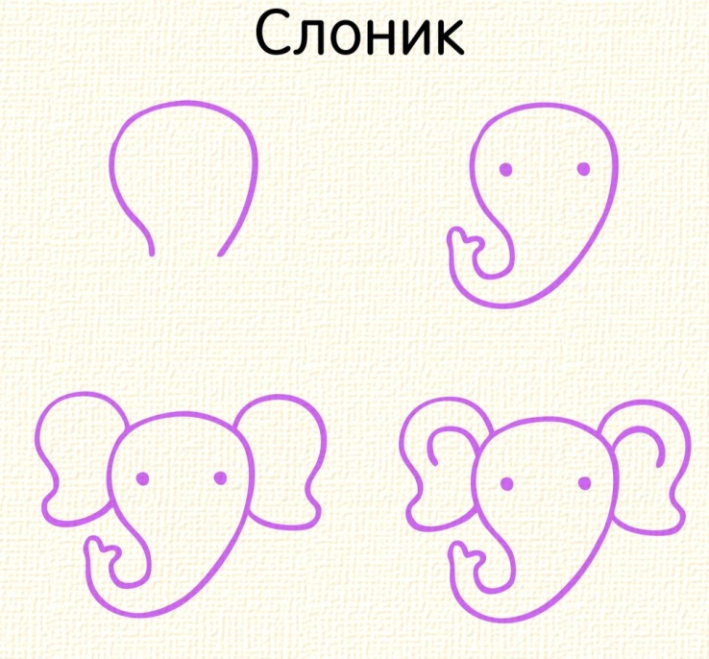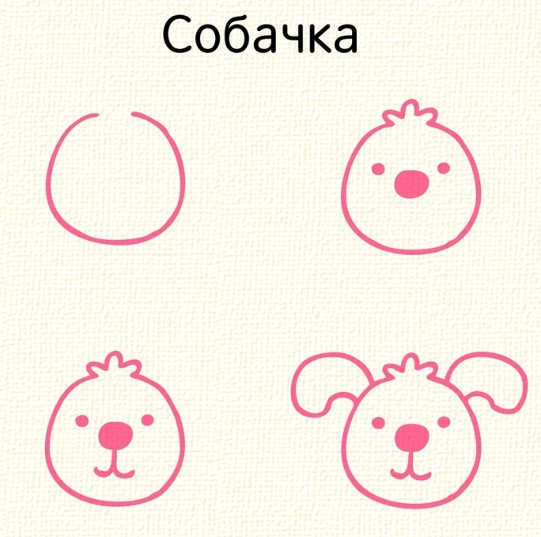
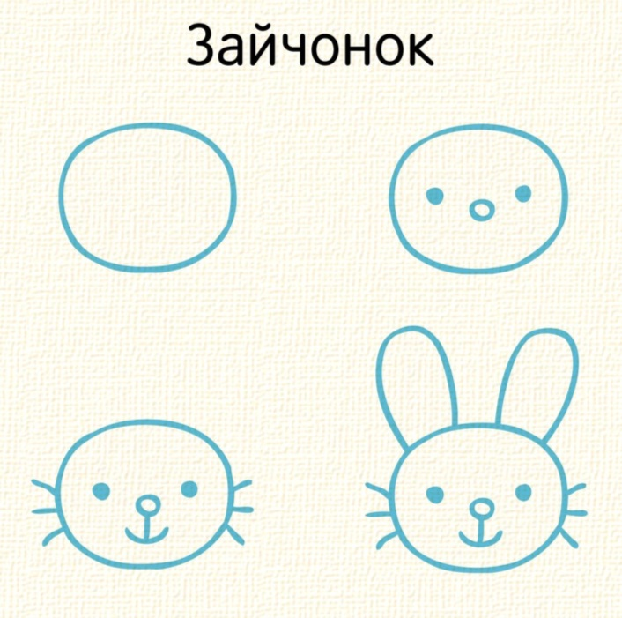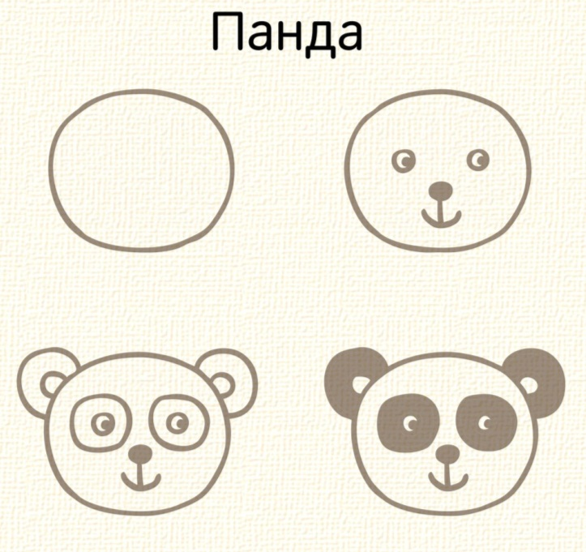
При выполнении работы можно пользоваться инструментами Овал, Кривая линия, Карандаш, Кисть, не забываем лишние части рисунка убирать Ластиком (небольшие размеры). Другими инструментами также пользоваться не запрещается.
Все мордочки нарисовать в одном файле (на одном холсте).

Выполненную работу необходимо выслать через наш сайт со страницы Связаться с нами (http://cdutt.sugomak.ru/?page_id=299 ).

